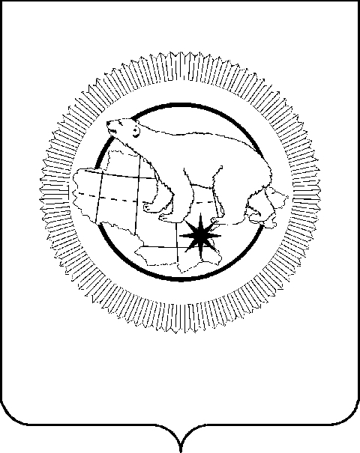

**ПРАВИТЕЛЬСТВО ЧУКОТСКОГО АВТОНОМНОГО ОКРУГА**

ПОСТАНОВЛЕНИЕ

|  |  |  |  |  |
| --- | --- | --- | --- | --- |
| от | 17 марта 2025 года | № | 156 | г. Анадырь |

**О внесении изменений в Постановление Правительства**

**Чукотского автономного округа от 13 января 2025 года № 1**

В целях уточнения отдельных положений нормативного правового акта,  
в соответствии со статьей 179 Бюджетного кодекса Российской Федерации, Постановлением Правительства Чукотского автономного округа  
от 10 сентября 2013 года № 359 «Об утверждении Порядка разработки, реализации и оценки эффективности государственных программ Чукотского автономного округа», Правительство Чукотского автономного округа

**ПОСТАНОВЛЯЕТ:**

1. Внести в Постановление Правительства Чукотского автономного округа от 13 января 2025 года № 1 «Об утверждении перечня расходных обязательств Государственной программы «Развитие культуры и туризма Чукотского автономного округа» следующие изменения:

1) в пункте 3 слова «Мартынюк Е.Г.» заменить словами «Суслова С.Н.»;

2) в [таблице](https://login.consultant.ru/link/?req=doc&base=RLAW442&n=32261&date=26.02.2025&dst=100010&field=134) «Перечень расходных обязательств Государственной программы «Развитие культуры и туризма Чукотского автономного округа» приложения:

строку «Всего по Государственной программе» изложить в следующей редакции:

«

|  |  |  |  |  |  |  |  |
| --- | --- | --- | --- | --- | --- | --- | --- |
|  | **Всего по Государственной программе** | **2025-2030** | **4 950 269,2** | **521 983,0** | **4 428 286,2** | **0,0** |  |
| **2025** | **1 152 441,1** | **114 313,9** | **1 038 127,2** | **0,0** |
| **2026** | **900 183,6** | **82 319,4** | **817 864,2** | **0,0** |
| **2027** | **737 221,7** | **84 342,3** | **652 879,4** | **0,0** |
| **2028** | **724 394,5** | **80 335,8** | **644 058,7** | **0,0** |
| **2029** | **722 047,5** | **80 335,8** | **641 711,7** | **0,0** |
| **2030** | **713 980,8** | **80 335,8** | **633 645,0** | **0,0** |

»;

пункт 1 изложить в следующей редакции:

«

|  |  |  |  |  |  |  |  |
| --- | --- | --- | --- | --- | --- | --- | --- |
| **1.** | **Региональный проект «Развитие социальной инфраструктуры»** | **2025-2030** | **1 179 917,0** | **233 068,8** | **946 848,2** | **0,0** |  |
| **2025** | **431 267,2** | **66 947,8** | **364 319,4** | **0,0** |
| **2026** | **289 576,0** | **33 224,2** | **256 351,8** | **0,0** |
| **2027** | **124 487,0** | **33 224,2** | **91 262,8** | **0,0** |
| **2028** | **115 782,5** | **33 224,2** | **82 558,3** | **0,0** |
| **2029** | **113 435,5** | **33 224,2** | **80 211,3** | **0,0** |
| **2030** | **105 368,8** | **33 224,2** | **72 144,6** | **0,0** |

»;

дополнить пунктами 1,8, 1.9 следующего содержания:

«

|  |  |  |  |  |  |  |  |
| --- | --- | --- | --- | --- | --- | --- | --- |
| 1.8. | Благоустройство пешеходного маршрута «Гора Михаила»  г. Анадырь | 2025 | 34 064,2 | 33 723,6 | 340,6 | 0,0 | ДКТ  ЧАО |
| 1.9. | Строительство объекта «Дом культуры в с. Канчалан» | 2025 | 24 386,9 | 0,0 | 24 386,9 | 0,0 | ДСиЖКХ  ЧАО;  ГКУ «УКС ЧАО» |

».

2. Контроль за исполнением настоящего постановления возложить   
на Департамент культуры и туризма Чукотского автономного округа (Суслова С.Н.).

Председатель Правительства В.Г. Кузнецов